10 класс

1) Прямий провідник (стрижень) завдовжки 0,1 м і масою 40 г перебуває в горизонтальному однорідному магнітному полі індукцією 0,5 Тл. Стрижень розташований перпендикулярно до магнітних ліній поля (див. рисунок). Струм якої сили та в якому напрямку слід пропустити в стрижні, щоб він не тиснув на опору (завис у магнітному полі)? Прискорення вільного падіння прийняти рівним 10 Н/кг.
Прямой проводник (стержень) длиной 0,1 м и массой 40 г находится в горизонтальном однородном магнитном поле индукцией 0,5 Тл. Стержень расположен перпендикулярно к магнитным линиям поля (см. рисунок). Ток какой силы и в каком направлении следует пропустить в стержне, чтобы он не давил на опору (завис в магнитном поле)? Ускорение свободного падения принять равным 10 Н/кг.
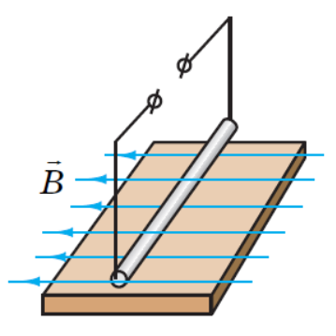

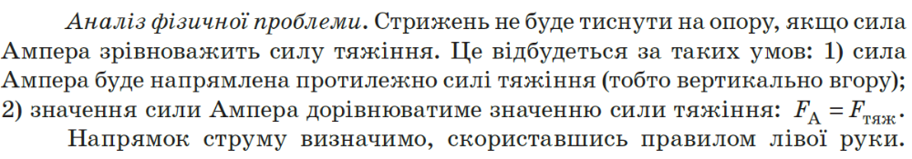
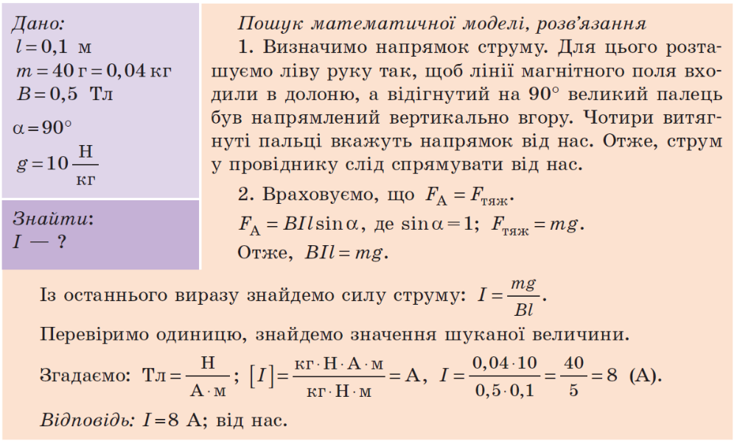

2) Який опір R_{x} треба увімкнути між точками А і В, щоб загальний опір кола був R = 10 Ом? Решта опорів дорівнюють: R₁ = R₄ = 3 Ом, R₂ = R₃ = 10 Ом.
Какое сопротивление R_{x} надо включить между точками А и В, чтобы общее сопротивление цепи было R = 10 Ом? Остальные сопротивления равны: R₁ = R₄ = 3 Ом, R₂ = R₃ = 10 Ом.

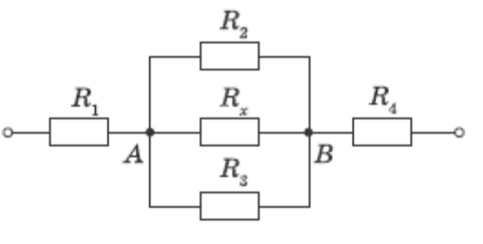
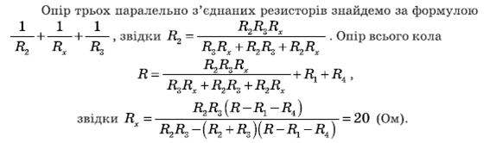

3) З вежі висотою H = 15 м під кутом α = 30° до горизонту зі швидкістю υ₀ = 12 м/с кинуто тіло масою m = 1 кг. Нехтуючи опором повітря, визначте для моменту часу t = 1,5 c різницю потенціальної та кінетичної енергій тіла. Прискорення вільного падіння прийняти рівним 10 Н/кг.
С башни высотой H = 15 м под углом α = 30° к горизонту со скоростью υ₀ = 12 м/с брошено тело массой m = 1 кг. Пренебрегая сопротивлением воздуха, определите для момента времени t = 1,5 c разницу потенциальной и кинетической энергий тела. Ускорение свободного падения принять равным 10 Н/кг.

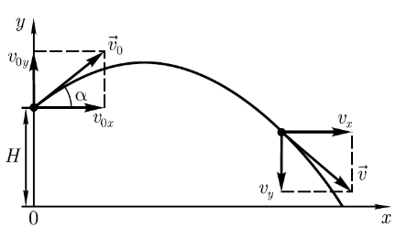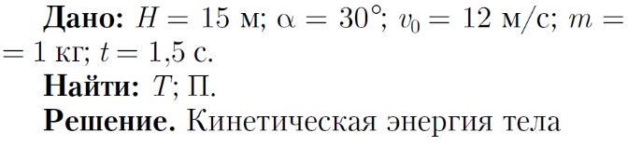
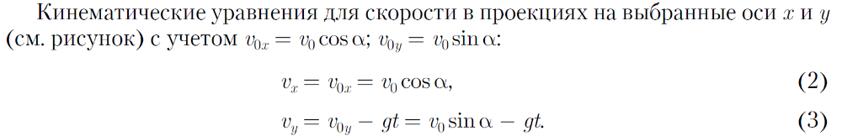
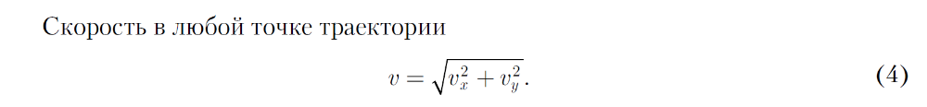
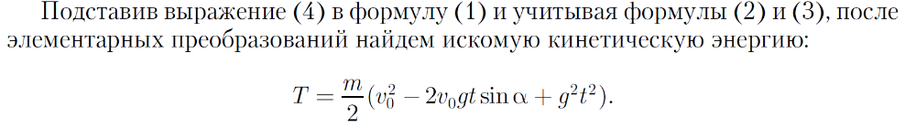
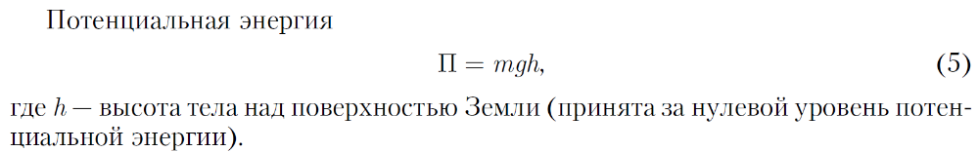
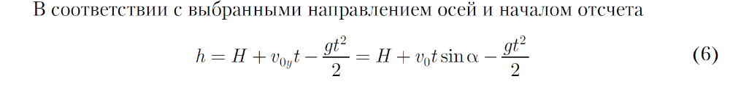
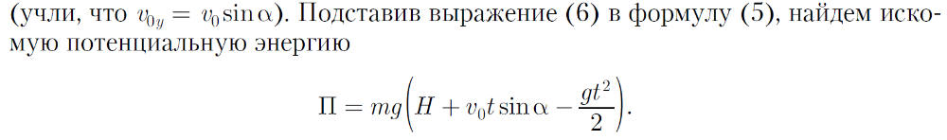
Т =94,5 Дж; П = 127,5 Дж.
П – Т = 127,5 – 94,5 = 33 Дж.
4) Кульку об'ємом V = 2⋅10^{–6} м³, густиною ρ = 9⋅10³кг/м³ і зарядом q = 2⋅10^{–7} Кл підвішують на нитці двічі: один раз - у лабораторній вакуумній установці, інший - в гасі. На скільки будуть відрізнятися відстані в цих двох випадках, на які знизу треба піднести до неї маленьку кульку з таким же по модулю, але протилежним за знаком зарядом, щоб сила натягу нитки зросла вдвічі? Густина гасу ρ_{к} = 800 кг/м³, діелектрична проникність ε = 2,1, електрична постійна k = 9⋅10⁹ Н⋅м²/Кл².

Шарик объемом V = 2⋅10^{–6} м³, плотностью ρ = 9⋅10³кг/м³ и зарядом q = 2⋅10^{–7} Кл подвешивают на нити два раза: один раз – в лабораторной вакуумной установке, другой – в керосине. На сколько будут различаться расстояния в этих двух случаях, на которые снизу надо поднести к нему маленький шарик с таким же по модулю, но противоположным по знаку зарядом, чтобы сила натяжения нити возросла вдвое? Плотность керосина ρ_{к} = 800 кг/м³, диэлектрическая проницаемость ε = 2,1, электрическая постоянная k = 9⋅10⁹ Н⋅м²/Кл².

Решение:
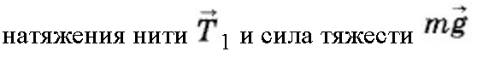.
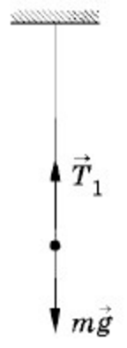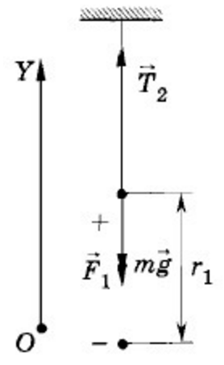

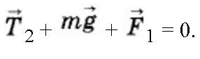
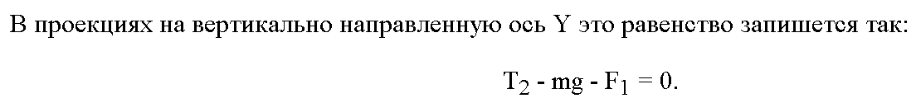
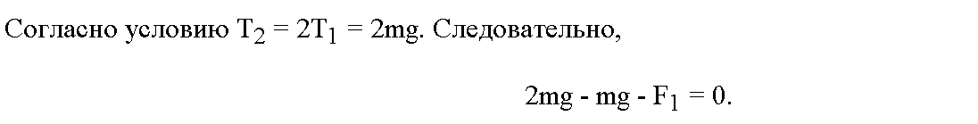
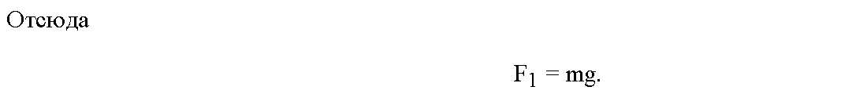
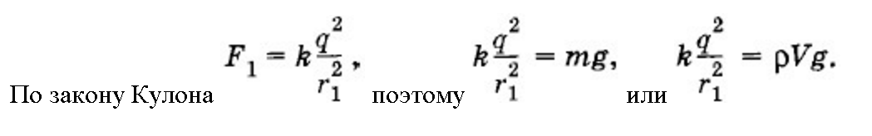
Отсюда
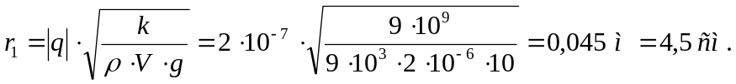

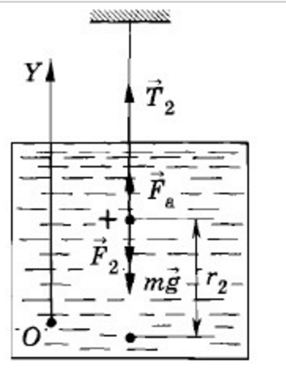
.
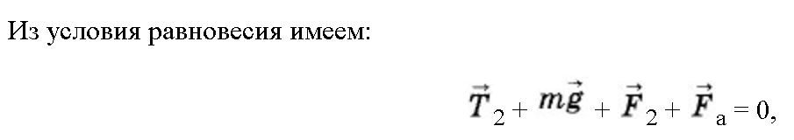
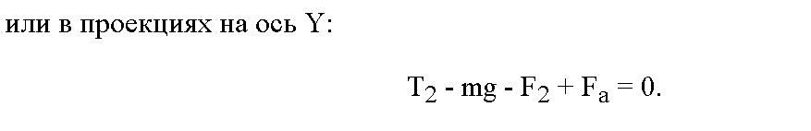 (1)
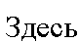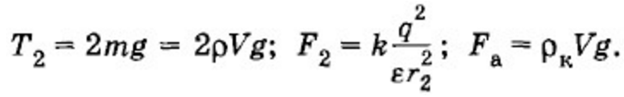
 (1), получим

Тогда разность расстояний в воздухе и керосине равна:
r₁ – r₂ =4,5 – 3,2 = 1,3 см.

5) Комар летить на відстані 0,2 м від до головної оптичної осі (паралельно до неї) збиральної лінзи з фокусною відстанню 0,2 м зі швидкістю 0,6 м/с у напрямку до лінзи. У момент початку спостережень відстань від комара до площини лінзи дорівнює 2,5 м. Визначте, на скільки зсунеться зображення комара через 4 с від початку спостереження.

Комар летит на расстоянии 0,2 м от главной оптической оси (параллельно ней) собирающей линзы с фокусным расстоянием 0,2 м со скоростью 0,6 м/с по направлению к линзе. В момент начала наблюдений расстояние от комара к плоскости линзы равно 2,5 м. Определите, на сколько сдвинется изображение комара через 4 с после начала наблюдения.

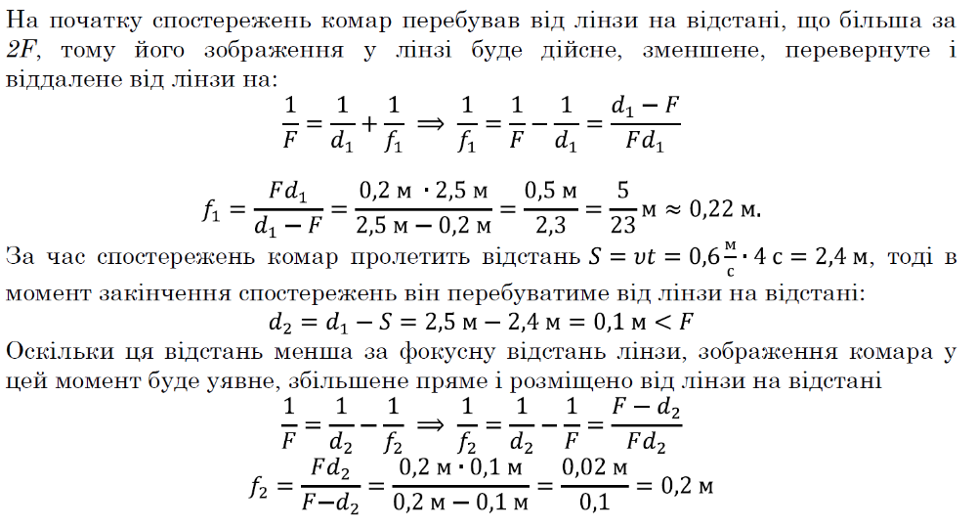
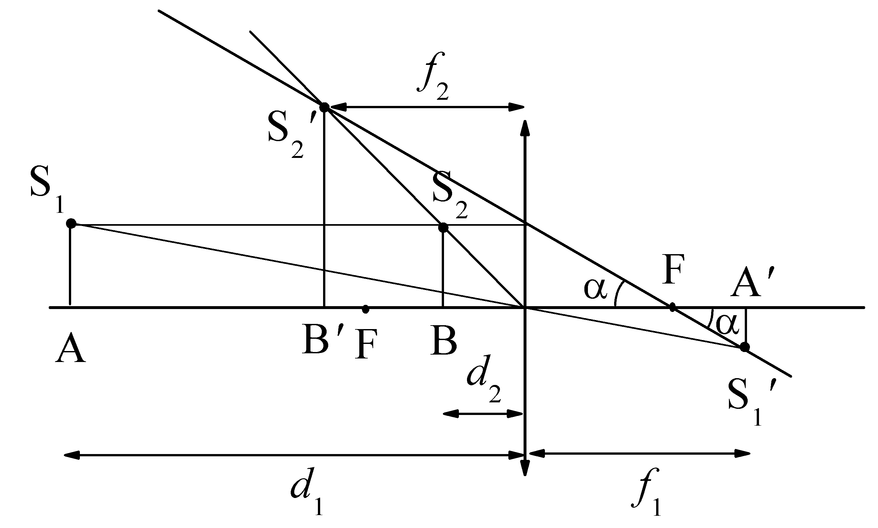
Тоді від початку спостереження зображення зсунеться на відстань
f₁ + f₂ = 0,22 + 0,2 = 0,42 м.
Але це відстань між проекціями зображень на головну оптичну вісь лінзи |A′B′|, а не відстань між зображеннями |S₁′S₂′|, яку треба знайти.
Відстань від комара до оптичної осі |AS₁| та відстань від його зображення до осі |A′S₁′| пов’язані співвідношенням
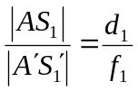, 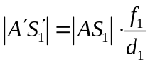.
Відстань між зображеннями комара можна знайти зі співвідношення:
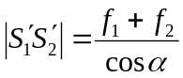,
де кут α – між головною оптичною віссю та лінією |S₁′S₂′|.
Для цього кута можна записати наступні співвідношення:
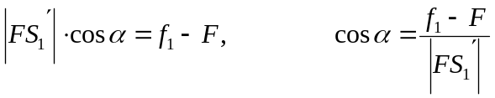,
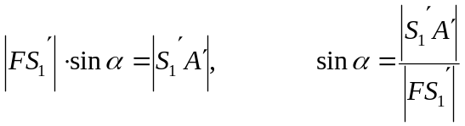,
тоді легко знайти tgα:
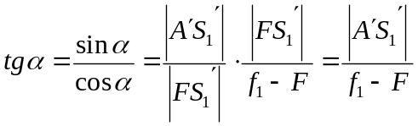.
Використаємо отриману вище формулу :
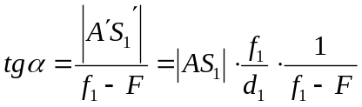.
Далі замінимо у цій формули f₁:
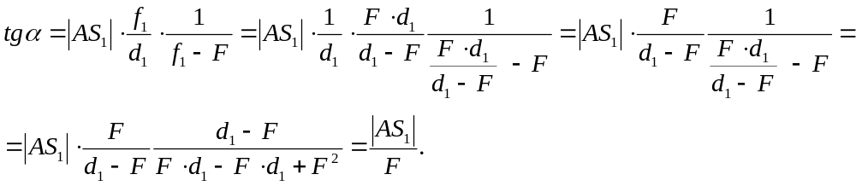
Знайдемо величину кута α:
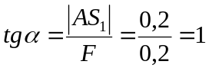,
тобто α = 45°, 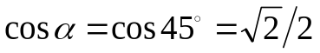.
Тоді відстань між зображеннями комара дорівнює:
